Кейс 3. «Для чего на самом деле нужен беспилотный летательный аппарат?» (продолжение)
Содержание
Часть 1. Создание 3D-модели
Часть 2. Подготовка модели к печати на 3D-принтере
Часть 3. Подготовка модели к экспорту для трехмерного благоустройства

Часть 1. Создание 3D-модели
Agisoft Photoscan (Autodesk Metashape)
- После того как все фотографии были перекинуты на компьютер, запускаем программу Agisoft Metashape (ранее – Agisoft Photoscan).
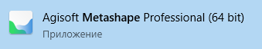
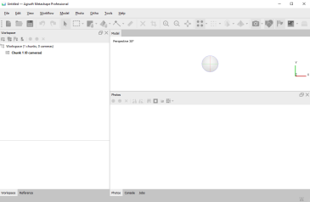
- Agisoft Metashape поддерживает несколько языков, включая русский. Чтобы его выбрать, находим на панели инструментов «Tools», затем «Preferences». Во вкладке «General» в строке «Language» выбираем «Русский», тем самым переводя язык программы на русский.
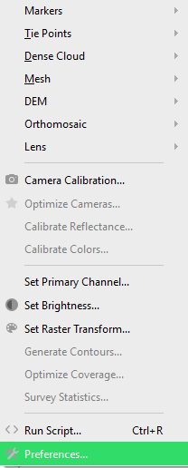
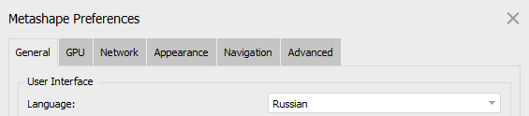
- Чтобы загрузить в программу фотографии, выбираем пункт «Обработка», «Добавить фотографии», выбираем директорию, где хранятся фотографии. В панели «Проект», которая находится слева, отображается количество загруженных сцен и фотографий. В панелях снизу можно просматривать отдельные фотографии (вкладка «Фотографии»), проверять действия компьютера («Консоль»), а также проверять очередь задач в одноименной панели.
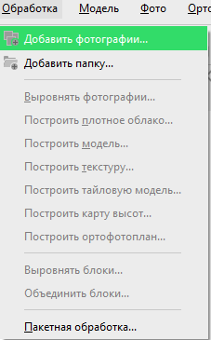
- Следующий шаг – выравнивание фотографий. Этот процесс нужен для определения положения и ориентации камеры. В настройках выбираем качество операции. Выполняем операции «Обработка», «Выровнять фотографии». На этом этапе производится поиск характерных точек и выявление соответствий с последующим построением разреженного облака точек.
В появившемся окне выбираем лишь параметр «Точность». Наш выбор прямо зависит от (в порядке важности): качества камеры, которой выполнялась съемка, производительности компьютера и наличия времени. Соответственно, при съемке местности беспилотником с профессиональной камерой и обработке полученных фотографий на мощном компьютере можно выбирать параметр «Очень высокая» или «Высокая». При малокачественных фотографиях, например, сделанных с телефона, или слабом компьютере, или при дефиците времени (при варианте «на пробу»), можно поставить точность «Низкая» или даже «Очень низкая».
В пункте «Преселекция по привязке» ставим галочку, для того чтобы программа сама обнаружила у фотографий координаты, полученные по GPS, и по ним связала снимки.
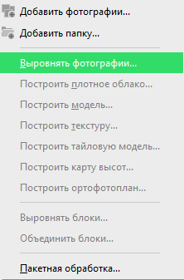
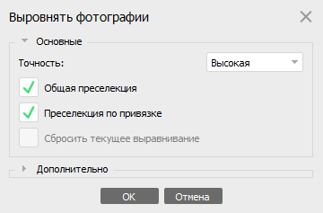
- Основываясь на рассчитанных положениях камеры на прошлом этапе, программа вычисляет глубины для каждой камеры и на их основе строит плотное облако точек. После этого выбираем режим «Построение плотного облака». Так же, как и в предыдущем пункте, задаем качество операции. «Обработка», «Построить плотное облако».
Не увлекайтесь параметром «Высокая точность», иначе процесс обработки может затянуться на несколько дней.
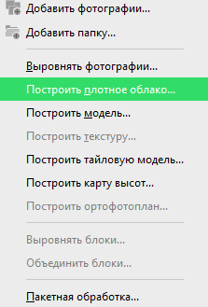
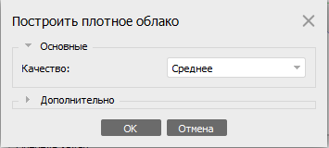
- Agisoft Metashape способен классифицировать точки, полученные на этапе построения «Плотного облака точек», на подгруппы, например, класс зданий, дорог, древесных насаждений. Эта операция необходима для того, чтобы на этапе построения трехмерной модели отфильтровать объекты, которые мы не хотим видеть на трехмерной модели. То есть следует сообщить программе, чтобы она не брала на трехмерной модели точки, которые могут создать шумы или которые будут не нужны для данной сцены. Пример: высокая растительность часто становится помехой для построения нижних слоев модели (стволов деревьев) из-за движущейся листвы, вследствие чего деревья кажутся парящими в воздухе. В дальнейшем деревья можно добавить отдельно. Для классификации выполним операции: «Инструменты», «Плотное облако», «Классифицировать точки». В пункте «Исходный» выбираем «Любой класс», в пункте «Конечный» выбираем те классы, на которые собираемся подразделить точки. Запускаем процесс. Просмотреть результат можно, нажав на верхней панели инструментов на группу кнопок «Плотное облако точек», выбрав второй пункт «Классификация плотного облака». Каждая группа точек имеет свой цвет.
- Чтобы переклассифицировать точки, выбираем инструмент «Произвольное выделение», левой кнопкой мыши выбираем зону, в которой собираемся изменить классификацию тех или иных точек. Затем переходим в меню «Инструменты», «Плотное облако», «Назначить класс» (или комбинация клавиш Ctrl + Shift + С). В качестве исходного класса выбираем ошибочно назначенный (например, если на здании ошибочно появились точки из класса зеленых насаждений). В пункте «Конечный» выбираем тот класс, на который собираемся поменять эти точки.
- Следующий этап – построение модели объекта (местности). «Обработка», «Построить модель». В разделе «Дополнительно» выбираем те классы точек, которые хотим видеть на дальнейшей модели. Соответственно здесь можно скрыть группу «High Vegetation» для того, чтобы не показывались на модели высокие деревья.
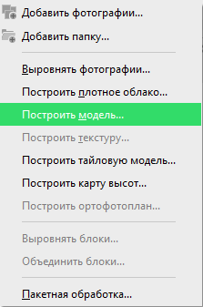
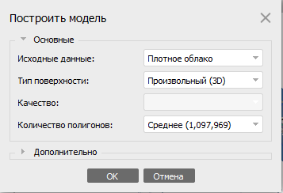
- Заключительный шаг построения 3D-модели местности – наложение текстуры на полученную 3D-модель.
Размер текстуры выставляем в зависимости от необходимого качества последующего результата и желаемой скорости обработки.
Если по данным аэрофотосъемки возможно получить детальную текстуру и вам это необходимо, то в таком случае можете выбрать разрешение текстур выше. В противном случае желательно снизить разрешение, тогда получится менее качественная текстура и время построения уменьшится.
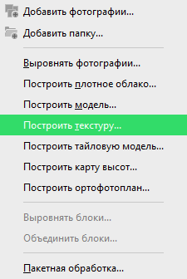
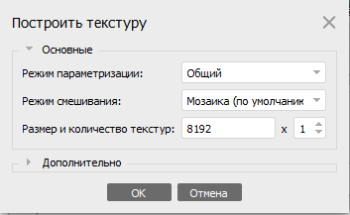
- Необязательный пункт. Чтобы в дальнейшем было комфортно работать с полученной моделью, ее следует «упростить», т. е. уменьшить количество полигонов, из которых состоит модель. Это необходимо для того, чтобы модель занимала меньше памяти, а также не тормозила остальные программы при работе. Нажимаем «Инструменты», «Модель», «Упростить модель». В поле «Конечное количество полигонов» выставляем для будущей модели число полигонов, которое зависит от размера территории. Для больших районов стараемся ограничиться 500.000–600.000 полигонов. Для совсем маленьких территорий – 100.000.

Часть 2. Подготовка модели к печати на 3D-принтере
Agisoft Photoscan (Autodesk Metashape)
- Для печати на 3D-принтере сохраняем полученную модель: «Файл», «Экспорт», «Экспорт модели». В появившемся окошке в строке «Тип файла» выбираем формат .obj (для экспорта в программу MeshLab или Meshmixer). Важно: во избежание возможных ошибок, весь путь к файлу и сам файл следует назвать на английском языке.
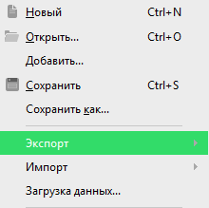
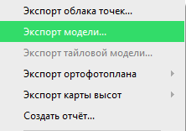
MeshLab
- Для подготовки файла к печати следует убрать все не связанные с моделью компоненты, заделать все «дыры», обрезать деталь по ровной линии и подготовить подставку. Запускаем программу MeshLab. Открываем нашу модель: «File», «Import Mesh». Выбираем ранее созданную модель в формате .obj.
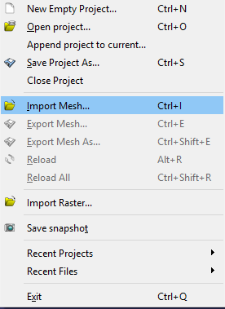
- Начнем с удаления всех не связанных с моделью компонентов. Для этого выбираем «Filters», «Selection», «Small component selection». В поле «Small component ratio» выставляем соотношение (в пределах от 0 до 1). Нажимаем «Apply». Оранжевым цветом должны подсветиться выделенные части, оторванные от основной (большей) части. Удаляем их, нажимая клавишу Delete на клавиатуре.
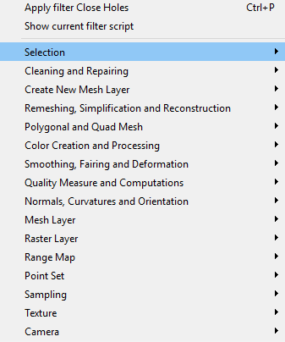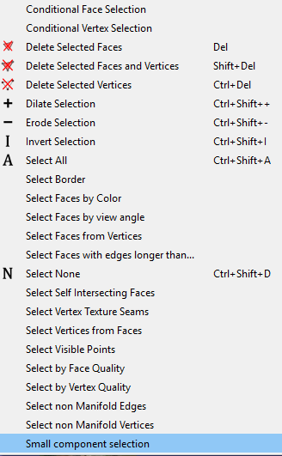
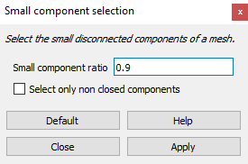
- В программе MeshLab также возможно упростить модель. Но в отличие от Metashape здесь реально упрощение как цельной модели, так и ее отдельных частей. Чтобы выделить необходимые элементы, выбираем в правой части панели инструментов иконку «Select Faces in a rectagular region», выделяем левой кнопкой мыши территорию для упрощения (если необходимо, зажимаем клавишу Ctrl для добавления зоны).
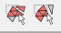
- Выбираем в меню «Filters», «Remeshing, Simplification and Reconstruction», «Simplification: Quadric Edge Collapse Decimation (with texture). В появившемся окне в верхней строчке удаляем число полигонов («Targer number of faces»). Во второй строчке («Small component ratio») пишем отношение упрощения (ставим параметр, равный 0,5). В третьей строчке проставляем 1. Галочки проставляем, как на скриншоте. Нажимаем «Apply» столько раз, на сколько хотим упростить выделенную территорию.
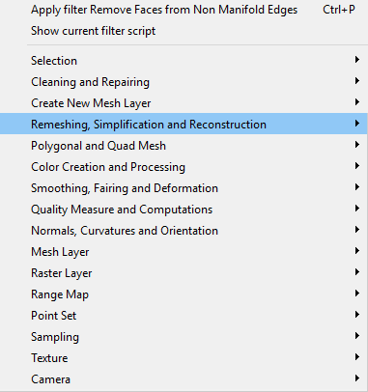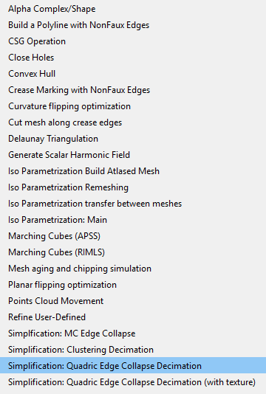
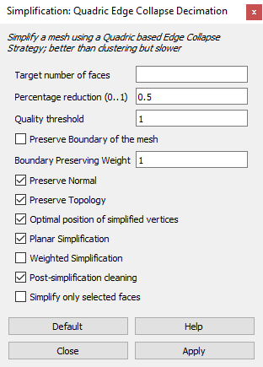
- Приступаем к починке модели. Выбираем «Filters», «Remeshing, Simplification and Reconstruction», «Close Holes». В поле «Max size to be closed» вводим число, равное максимальному количеству вершин в заделываемых дырах.
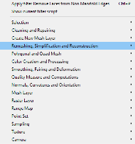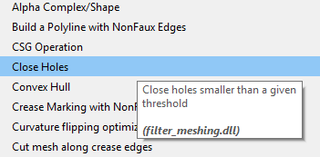
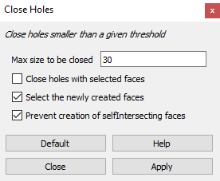
- Если при нажатии кнопки «Apply» возникает ошибка («Mesh has some not 2-manifold edges, filter require edge manifoldness»), то следует выполнить действия: «Filters», «Cleaning and Repairing», «Select non Manifold Edges», «Apply», клавишу Delete (на клавиатуре). Затем снова выполняем первую операцию.
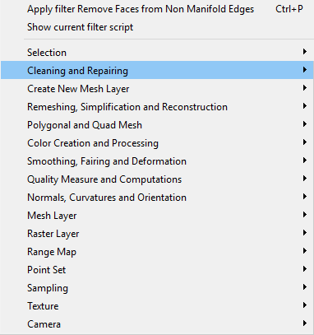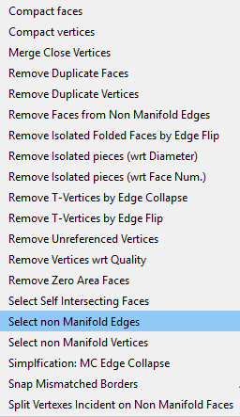
- После этого экспортируем модель в любой удобный для нас формат. Для этого выбираем «File», «Export Mesh As…», в нижней строчке выбираем тип файла (.obj, .stl.) и нажимаем «Save».
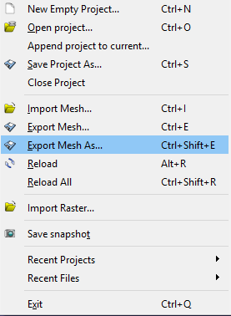
Autodesk Meshmixer
- В программе Meshmixer, как и в MeshLab, возможен ремонт детали, обрезка по плоскостям. Также здесь можно создать подставку для получения более качественной напечатанной детали. Запускаем программу Autodesk Meshmixer. Предупреждаем, что программа не поддерживает русский язык.
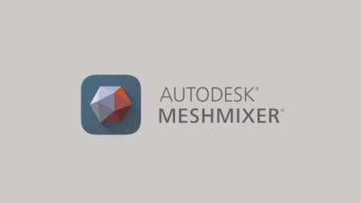
- Загружаем наш файл. Выбираем в появившемся окошке «Import», находим сохраненный ранее файл формата .obj. После чего в программе отобразится наша модель, подсвеченная красным цветом.
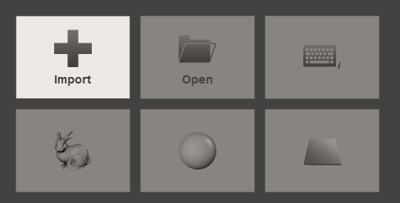
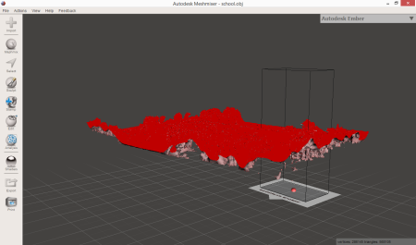
- Необязательный пункт. В Meshmixer, как и в MeshLab, возможно удаление «висячих» частей, не имеющих топологических связей с нужной моделью. Сделать это можно следующим образом. Панель инструментов здесь находится слева. Выбираем третий сверху элемент, который называется «Select». Он нужен для того, чтобы выделить нужные полигоны на модели. Однократное нажатие выделяет радиус небольшой зоны, двойное – часть модели, тройное нажатие по модели выделяет ее всю целиком. При этом висячие части выделяться не будут. Поэтому нажимаем трижды по модели. Выделенные части подсветятся оранжевым цветом.
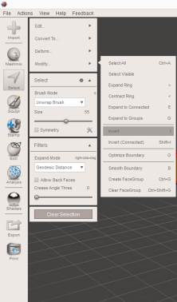
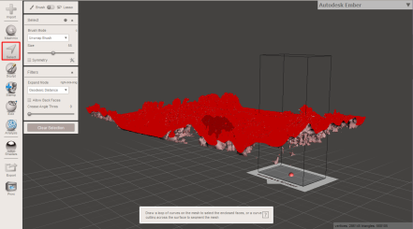
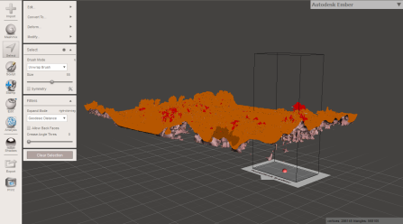
- Выбираем режимы «Modify», «Invert» для того, чтобы выделение инвертировалось: все выделенное станет невыделенным, а невыделенное – выделится.
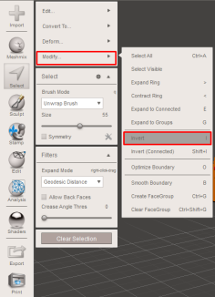
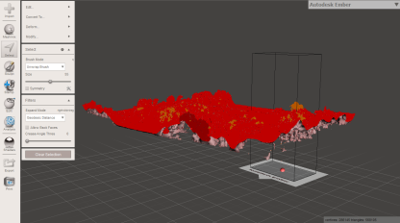
- После чего нажимаем клавишу Delete на клавиатуре. Все выделенные оранжевые части удалятся. Все то, что было красным, останется. Должна остаться цельная модель.
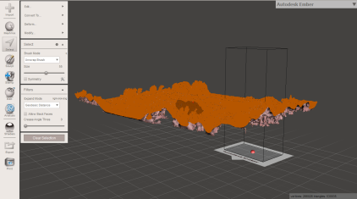
- Чтобы обрезать плоскостями нашу модель, выбираем на панели слева «Edit», «Plane Cut». Левой кнопкой мыши создаем линию – по ней создастся плоскость. Чтобы применить, нажимаем «Accept».
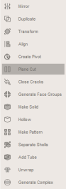
- Для обрезки более сложной формы выбираем в открывшемся подменю, в поле «Cut Type», «Slice Groups». Нарезаем, применяем. Для удаления нарезанных частей выделяем их через панель «Select», затем нажимаем Delete на клавиатуре.
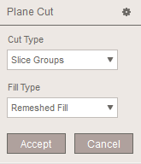
- Теперь модель готова, чтобы ей добавили подставку. Для этого придется снова выделить модель («Select», «Тройное нажатие мыши по модели»). Затем выбрать «Edit», «Extrude», чтобы «выдавить» модель.
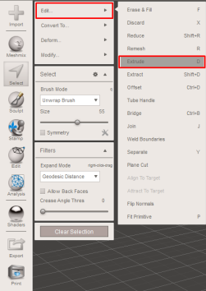
- Слева вверху появилось новое окно. В нижней его части в параметре «EndType» выбираем вместо «Offset» параметр «Flat». Это нужно для того, чтобы снизу поверхность была ровной, а не равномерно выдавливалась относительно верхней точки.
- Продолжаем настраивать параметры для выдавливания. В верхней части находим параметр «Offset» и перемещаем ползунок, чтобы нижняя часть опустилась под модель.
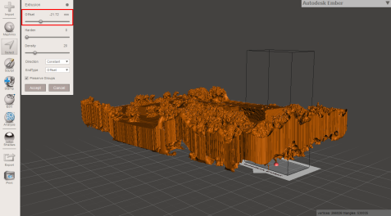
- Сохраняем результат. Нажимаем кнопку «Accept».
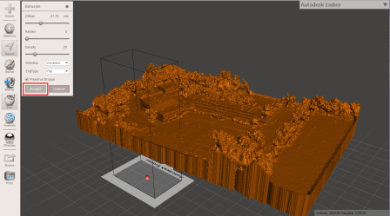
- Сохраняем модель в нужном формате. Выбираем на панели инструментов (слева) кнопку «Export».
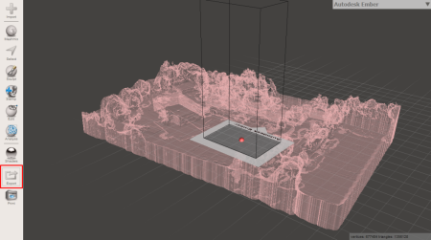
- Называем файл на английском (во избежание возможных проблем с открытием файлов). В поле «Тип файла» выбираем формат .obj или .stl.
- Готово. Полученную модель можно отправить на печать, используя ПО, предназначенное для Вашей модели 3D-принтера, например, Cura.

Примечание
Часть информации взята с сайта «Autodesk».
Ссылка для более подробного изучения:
https://help.autodesk.com/view/MSHMXR/2019/ENU

Часть 3. Подготовка модели к экспорту для трехмерного благоустройства
Agisoft Photoscan (Autodesk Metashape)
- Для отдельной работы с моделью по проблеме благоустройства сохраняем полученную модель с текстурой, чтобы в итоге получить достойную модель и красивую картинку. Нажимаем «Файл», «Экспорт», «Экспорт модели». В появившемся окошке в строке «Тип файла» выбираем формат .obj. В последующем окне «Экспорт модели» ставим галочку напротив пункта «Экспортировать текстуру». Важно: во избежание возможных ошибок весь путь к файлу и сам файл следует назвать на английском языке.
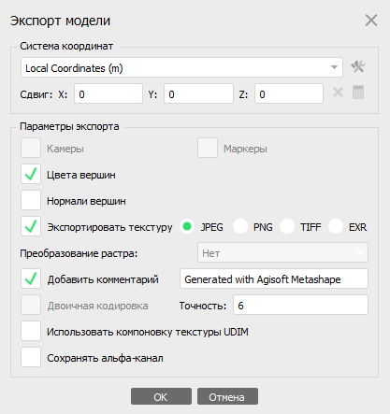
SketchUp Make
- Для доработки проектов понадобится программа с ручным моделированием. Для этих целей отлично подойдет программа SketchUp Make, позволяющая не только создавать объекты вручную, но и выгружать их как из встроенной, так и из онлайн-библиотеки. Загружаем программу SketchUp Make, выбираем в появившемся окне «Выбрать шаблон» («Choose Template»), где необходимо указать удобный шаблон для поля 3D-моделирования. Выбираем «Простой шаблон – Метры» («Simple Template – Meters»). Нажимаем в правом нижнем углу окна «Начать использование SketchUp» («Start using SketchUp»).
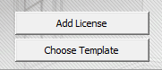
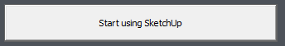
- Панель инструментов состоит из иконок и значков, которые и будут использоваться для 3D-моделирования. Часть из них сгруппирована и раскрывается нажатием на черную маленькую стрелку справа от той или иной иконки.
- Большую часть программы занимает рабочее поле. По умолчанию мы видим три оси разного цвета, упрощающие создание фигур и объектов. Рядом с осями находится фигурка человечка. Познакомимся с инструментом «Выделение» («Select»). Выделяются объекты либо с помощью однократного нажатия (при этом выделенное подсветится синим цветом), либо с помощью выделения зоной. Важно: выделения «слева направо» и «справа налево» отличаются. В первом случае выделится только то, что полностью попало в зону, во втором – выделится все, что даже частично находится в зоне. Также можно воспользоваться инструментом «Ластик» («Eraser»). Выделим человечка любым удобным способом и удалим его.
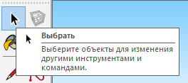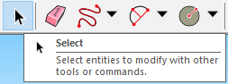
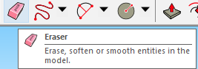
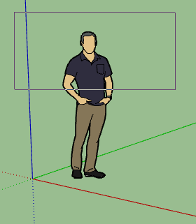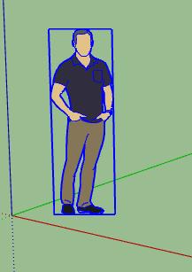
- Абсолютно все объекты, какими бы сложными они ни были, состоят из простых фигур. Первая такая фигура – прямоугольник («Rectangle»). Выбираем фигуру и ставим две точки, каждая из которых представляет собой концы диагонали будущего прямоугольника. Обратите внимание, что в правом нижнем углу прописываются размеры создаваемой фигуры.
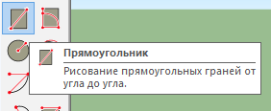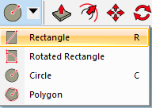
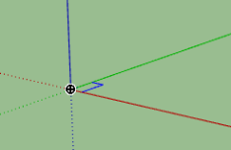
- Чтобы создать фигуру по заранее заданным размерам, следует сделать следующее. Выбирается инструмент «Прямоугольник», ставится первая точка, затем на клавиатуре вводятся параметры ширины и длины через точку с запятой, нажимается кнопка «Enter», после чего автоматически построится фигура с прописанными шириной и длиной.
- Рядом с инструментом «Прямоугольник» находятся различные геометрические фигуры. Например, круг, многоугольник и различные дуги. При построении фигур SketchUp Make всегда дает подсказки, как следует построить элемент. Эти подсказки находятся в нижней части экрана. Определить размеры фигуры может помочь инструмент «Рулетка» («Tape Measure Tool»).
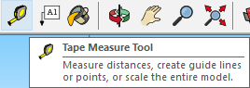
- Для создания объемных фигур понадобится инструмент «Вдавить-вытянуть». Для этого выбирается необходимая плоскость и тянется в нужную сторону. Чтобы выдавить фигуру на нужную высоту, выбирается инструмент «Вдавить-вытянуть» («Push/Pull»), затем одним нажатием мыши выделяется нужная плоскость, после чего на клавиатуре вводится размер и нажимается кнопка «Enter».
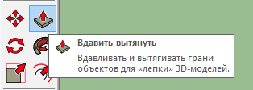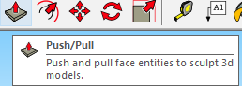
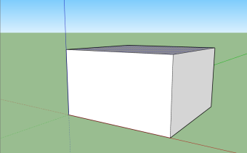
- Чтобы перемещаться в программе, используется инструмент «Панорама», или «Рука» («Pan»). Инструмент позволяет перемещаться в одной плоскости. Также это можно делать, зажимая одновременно колесико мыши и клавишу Shift. Чтобы вращаться в программе, используют инструмент «Вращение» («Orbit»). Другой вариант – зажать колесико мыши и поворачивать угол обзора с помощью этого метода. Приближаться и отдаляться возможно, вращая колесико мыши.
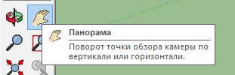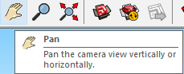
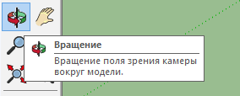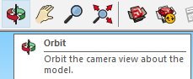
- Чтобы нарисовать отдельную линию, применяется инструмент «Линия» («Line»). Важно: просто так в пространстве рисовать этим инструментом не стоит. С помощью линии соединяются либо отдельные точки, либо точки, лежащие на ребрах уже созданных фигур. В противном случае линия может оказаться висящей в воздухе, впоследствии вызывая разного рода ошибки.
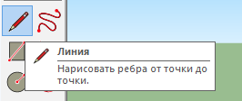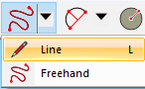
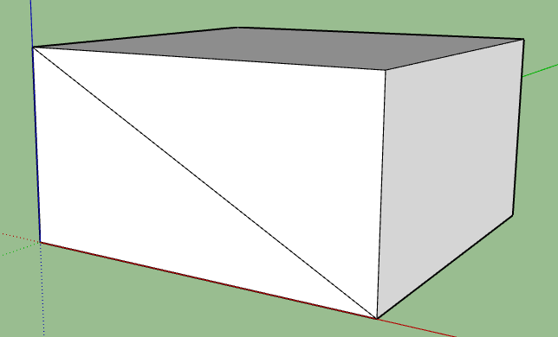
- Для перемещения и поворота разного рода объектов применяются инструменты с соответствующими названиями, которые изображены на панели инструментов в виде красных стрелок. В зависимости от того что является выделенным, то и будет перемещаться/поворачиваться при работе с инструментами. Соответственно, например, если необходимо передвинуть дерево или отдельный дом, то сперва нужно выделить этот объект и лишь потом применять инструмент.
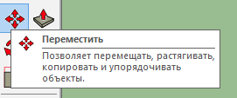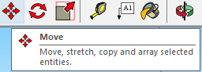
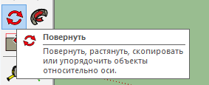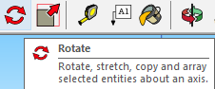
- Все фигуры и объекты изначально создаются с использованием белого и серого цветов. Все внешние грани должны быть белыми, а внутренние – серыми. Это важно при настройке печати модели. Для создания макета важна реалистичность, поэтому используется инструмент «Заливка» («Paint Bucket»). Программа SketchUp Make предлагает большое базовое количество цветов и текстур, которые отображаются справа на панели «Материалы» («Materials»).
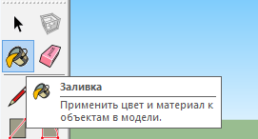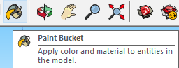
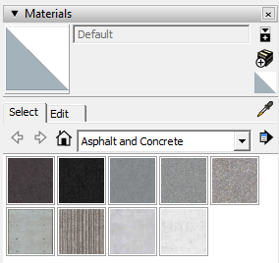
- Панель «Компоненты» состоит из офлайн- и онлайн-библиотек множества 3D-моделей, которые можно скачать и расположить на собственной сцене, в дальнейшем экспортируя на печать.
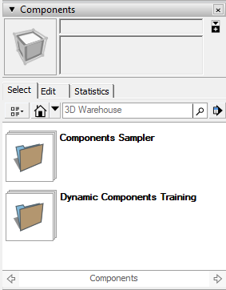
- В панели «Инструкция» («Instructor») всегда отображается учебная информация по использованию выбранного инструмента, а также предлагаются различные сочетания клавиш для удобной и быстрой работы с ними.
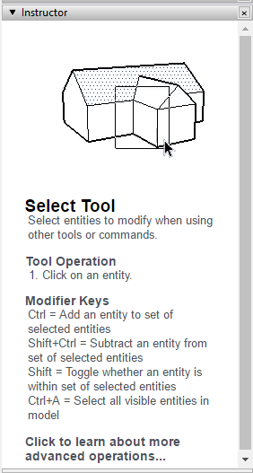
- Чтобы открыть файл формата .obj или .stl в программе SketchUp Make, понадобится отдельно конвертировать файл в другой программе (например, подойдет Meshlab) или в режиме онлайн на сайте. SketchUp Make работает с файлами формата СOLLADA (.dae), так что экспортируем именно в него. После чего нажимаем «Файл», «Импорт» («File», «Import»).
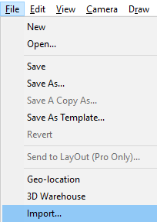
- После этой операции откроется наша модель, полученная ранее в Agisoft Metashape. Текстура подгрузится автоматически, но с пониженным качеством. Если компьютер достаточно мощный, то можно улучшить качество до максимально сохраненного. Для этого заходим в меню «Window», выбираем «Preferences», в списке слева находим пункт библиотеки графических данных «OpenGL» и ставим галочку в строчке «Use maximum texture size». При этом возникнет предупреждение программы о возможных сложностях. Нажимаем «Да».
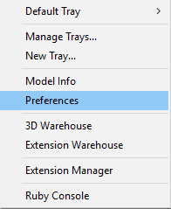
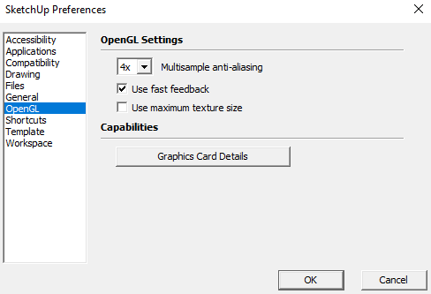
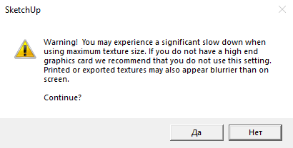
- Текстуры необходимы только в том случае, если мы собираемся показать кому-то красивую картинку. Для 3D-печати подгружение текстуры абсолютно бесполезно. Для создания красочной и реалистичной картинки воспользуемся рендерингом, который создается с помощью дополнительного модуля. Чтобы установить модуль, заходим в меню «Window», выбираем «Extension Warehouse». В поисковой строке находим необходимый модуль «Twilight Render V2», нажимаем «Search». Находим в списке нужный модуль, выбираем его и нажимаем на кнопку «Get this Extension». В открывшейся интернет-вкладке слева выбираем строчку «Twilight Render V2, Hobby, x64 for Windows», чтобы скачать модуль. Устанавливаем его. Снова заходим в SketchUp Make.
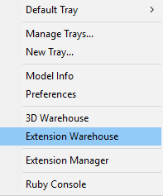
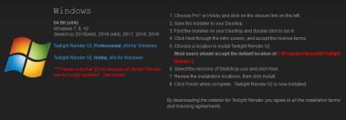
- При перезапуске программы откроется новая панель, предназначенная для настройки света и материалов для рендеринга.
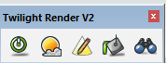
- Чтобы сохранить полученную сцену как 3D-объект для печати, нажимаем «Файл», «Экспорт», «в 3D-модель» («File», «Export», «3D Model»). Сохраняем в формат COLLADA (.dae). После чего вновь отдельно экспортируем модель в формат .obj или .stl.

